档案管理系统使用说明
各归档单位档案管理人员使用

北京交通大学档案馆-综合档案室
网址：http://archives.bjtu.edu.cn/
电话：010-51688863&010-51688061

目录
一、档案管理系统进入 2
二、档案著录-新增 3
三、批量导入 4
四、输出与打印 6
五、上传原文 6
六、档案移交 7
七、档案检索及借阅 8
档案检索 8
档案借阅 9

一、档案管理系统进入
- 操作说明：进入档案馆主页（图1），选择“档案管理系统”进入登录界面（图2）。输入用户名、密码。
图1：
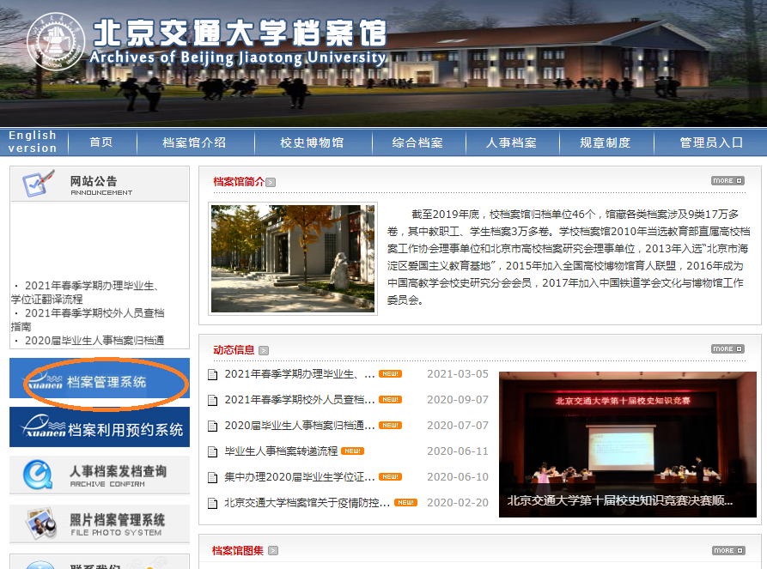
图2：
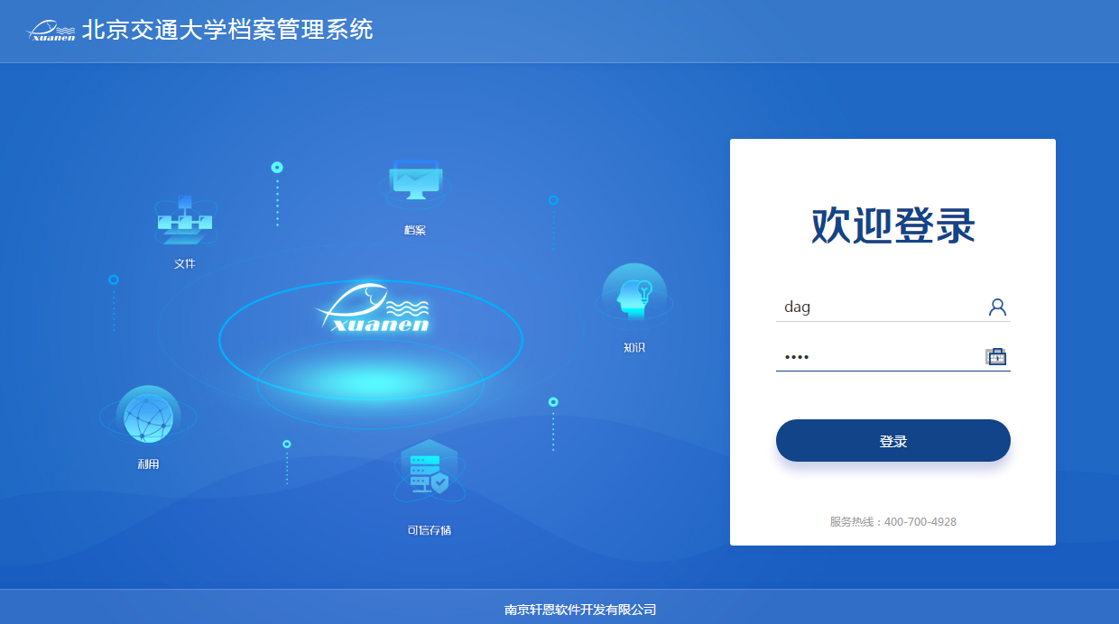

- 操作说明：登录后，进入归档系统（图3），点击左侧栏目中的档案收集模块，选择档案类别。
如：北京交通大学——文书档案——案卷目录开始著录即可。（不同归档单位显示的案卷类别不同，如基建处、科技处会显示基建档案、科研档案等）
图3：
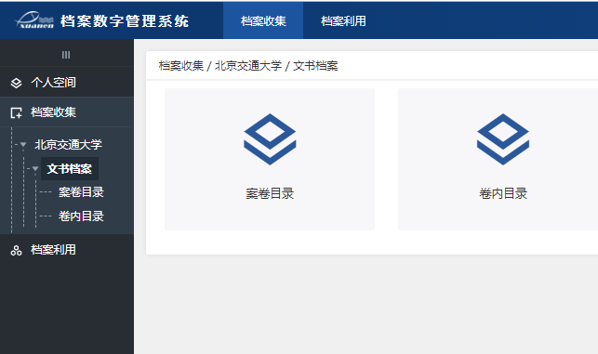

二、档案著录-新增
- 操作说明：点击案卷目录进入案卷目录著录界面，如图4。选择“新增”，跳出图5界面，按照目录格式依次填写，点击保存。卷内目录新增方式与案卷目录相同，可参考。
图4：
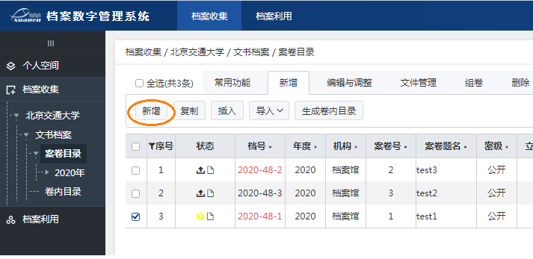
图5：
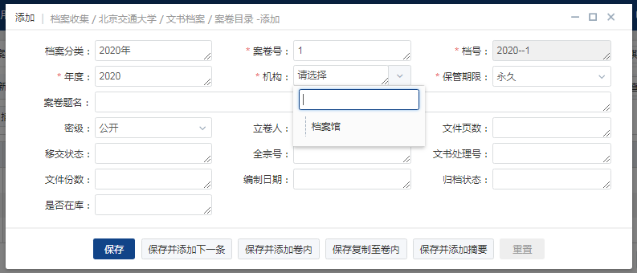

三、批量导入
- 操作说明：档案著录有时需要批量导入excel表，选择图6“导入”导入案卷目录，跳出页面（图7），选择普通模板下载（Excel），按照模板制作上传目录，选择上传目录，点击“普通导入”。
卷内目录上传方式相同。
图6：
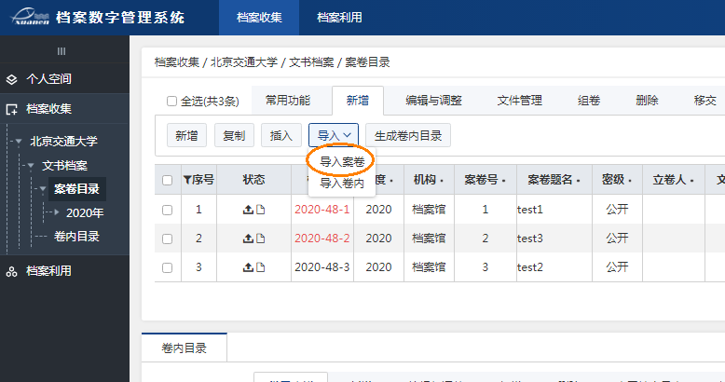
图7：
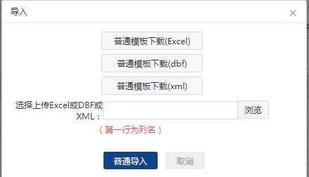

- 操作说明：通过excel表上传时，表中的“档案分类”是新系统新加入的关键词，文书档案档案分类为年度加汉字“年”（如：2020年），科技档案档案分类为K.Z，基建档案为J.Z。
导入目录时，文书档案必填项为年度、机构、案卷号、案卷题名、保管期限、立卷人、文书处理号（本单位从1开始的流水号）、文件页数。
科技档案和基建档案必填项为：目录号、机构、案卷号、案卷题名、年度、立卷人、文件页数、保管期限。

图8 ：文书档案导入目录
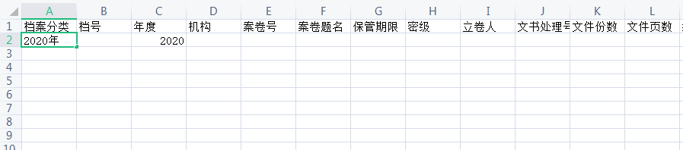

图9：科研档案导入目录
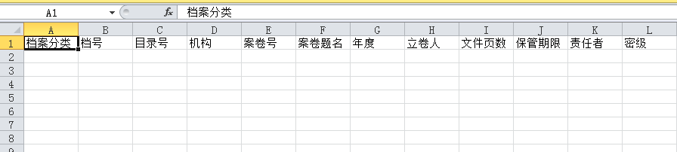
图10：基建档案导入目录
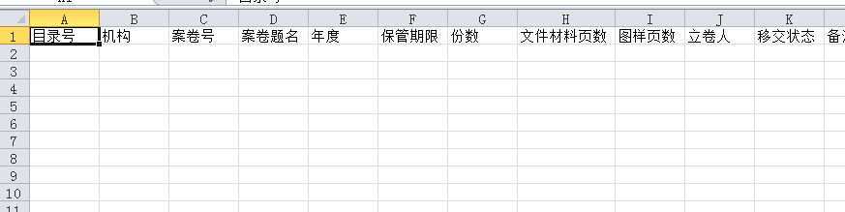
导入数据准备好以后就可以上传了。

四、输出与打印
- 操作说明：打印文书档案卷内目录、备考表、案卷交接目录
点击图11中“输出与打印”选择“打印”。跳出图12界面，按照需要选择“文书档案卷内目录”、“备考表”、“案卷交接目录”进行打印。
图11：
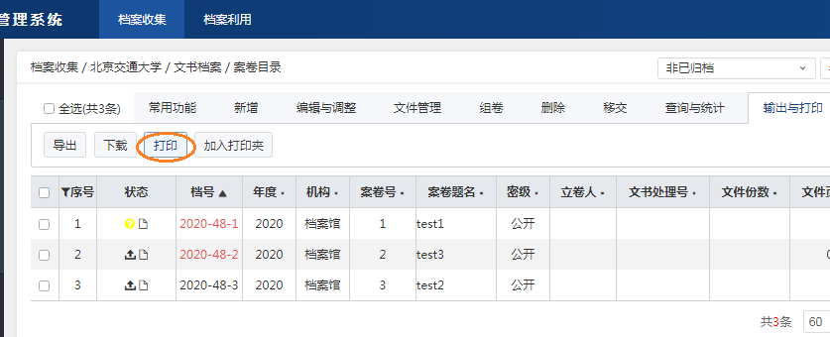
图12
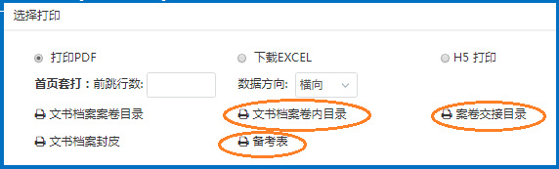

五、上传原文
- 操作说明：上传原文是指将档案的电子文件上传到对应的档案条目中，方便电子档案的统一管理和查阅。
          - 点击数据前的图标，弹出“原文上传”对话框，如图13所示。
          - 在对话框中单击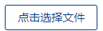，选择需要上传的文件，右下方出现待上传文件。
          - 单击“开始上传”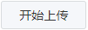，上传成功的文件会展示在左侧列表中。
如果要删除上传的文件，可以勾选，并单击“删除”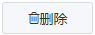。
图13
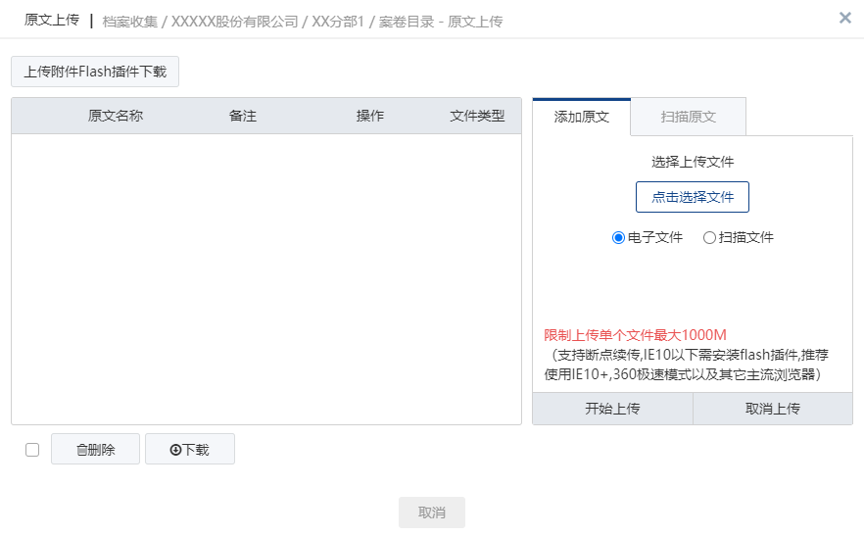

六、档案移交
- 操作说明：选择要移交的档案（图14），点击“移交”，弹出图15，填写说明，勾选审核人，点击保存，完成档案移交。
图14：
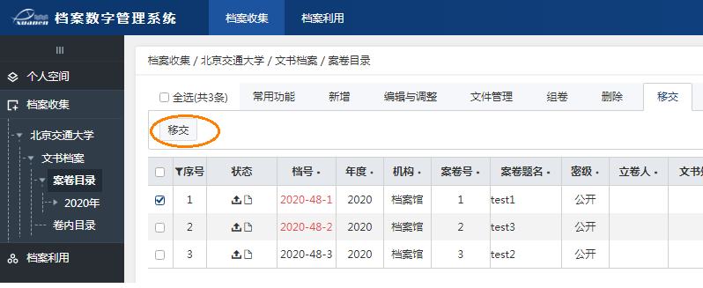
图15：
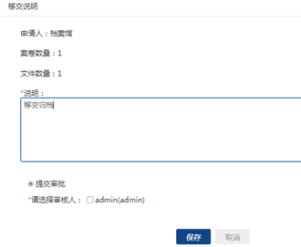

七、档案检索及借阅

档案检索
- 操作说明：选择图16中“档案利用”点击“全文检索” ，弹出图17，勾选“档案管理库”，输入关键词进行检索。
图16：
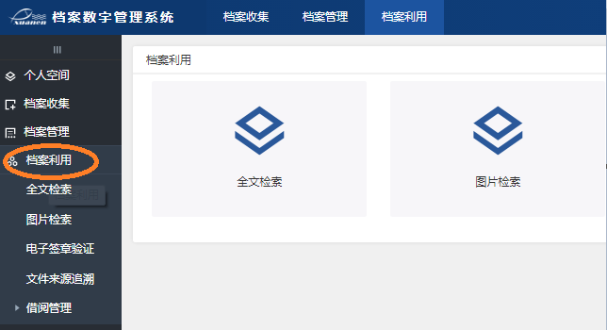
图17：
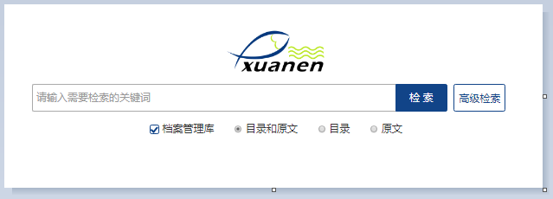

档案借阅
- 操作说明：例如：以关键词“统计年报”进行搜索，从搜索结果中选出想要的案卷，点击序号前面的小方格，选中后点击“加入借阅车”。
图18：
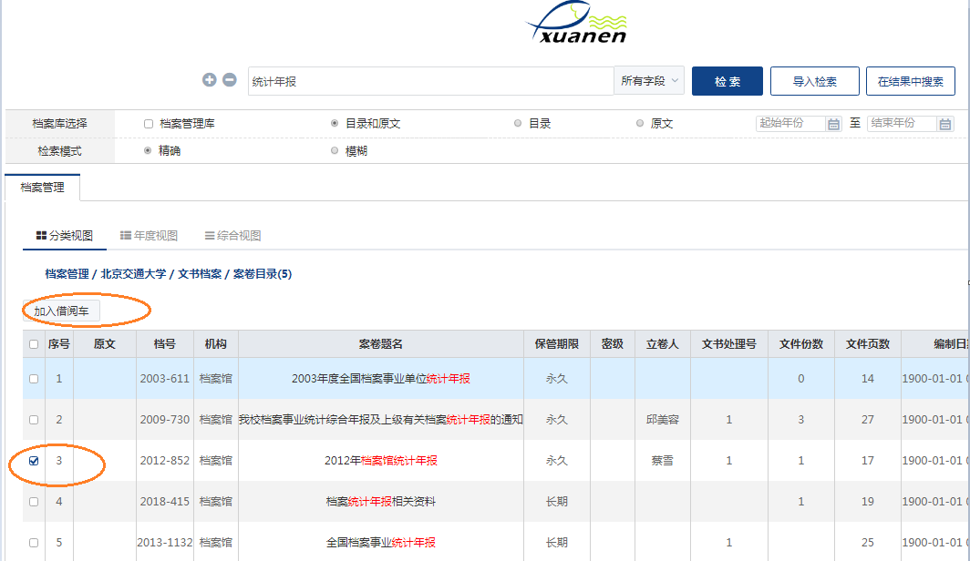

- 操作说明：选择图19左侧导航栏中的个人空间，点击“我的借阅车”，弹出图20，选择操作中的“借阅”，填写借阅申请，跳出“您的借阅申请已成功”说明借阅成功。
图19：
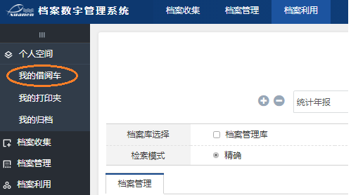
图20：
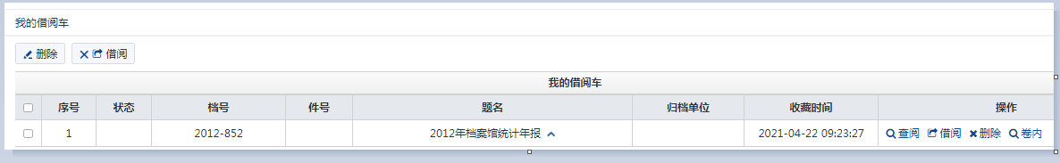

- 操作说明：借阅成功后，点击个人账户页面右上角的“小信封” 消息按钮（图21），弹出图22；点击“消息标题”可以看到审核结果。
也可以在页面左侧导航栏（参见图23）中的“借阅管理”模块中查阅审核结果。
图21：
图22：
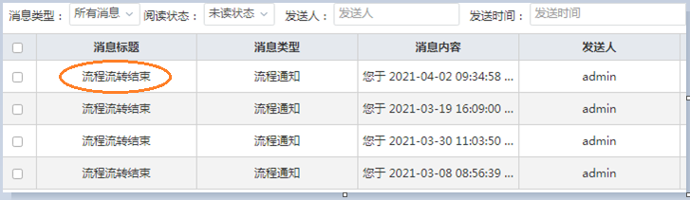
图23：
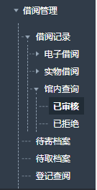

以上，为档案管理系统归档及查询模块的简介，感谢您的阅读！

